Тема: «Путешествие с Колобком»

Группа: 2 младшая
Суханова Марина Михайловна
воспитатель МБДОУ детский сад № 9

Образовательная область: Познание (ФЭМП)
Цель: развивать у детей творческое воображение, совершенствовать средства выразительности в передаче образов, обогащать и активизировать словарь через театрализованную деятельность, воспитывать умение работать сообща, развивать индивидуальный игровой опыт; знакомить с понятиями нравственности и морали, развивать эстетический вкус, воспитывать чувство прекрасного.
Программное содержание:
- Закрепить знания детей о содержании русской народной сказки «Колобок».
- Развивать у детей умение с помощью воспитателя повторять наиболее выразительные отрывки из сказки.
- Закрепить представление детей о геометрической фигуре КРУГ.
- Развивать умение сравнивать предметы по длине.
Интеграция образовательных областей: художественно – эстетическое развитие, речевое развитие, социально – коммуникативное развитие, физическое развитие.
Задачи:
Обучающая
- учить узнавать сказку по иллюстрациям, загадкам;
- закрепить навыки детей пересказа сказок;
- закрепить названия русских народных сказок;
- закрепить знание о геометрической фигуре круг.
Развивающая
- развивать речевую и познавательную активность детей, умение
сравнивать, обобщать, делать выводы и умозаключения;
- развивать мышление, воображение, зрительную память,
наблюдательность;
- узнавать и называть персонажей из знакомых сказок и выполнять
игровые действия с ними.
Воспитывающая
- воспитывать интерес и любовь к русским народным сказкам;
- формировать навык сотрудничества, доброжелательности;
- формировать у детей собственное отношение к положительному и отрицательному герою.
Материал и оборудование:
- мягкие игрушки: колобок, заяц, волк, медведь, лиса
- картинки с изображением диких животных, хвостов диких животных.

Предварительная работа:
Чтение сказок «Колобок», «Курочка ряба», «Репка», «Заяц и лиса», «Теремок», рассматривание иллюстраций к сказкам, разучивание потешек, физ.минутки.
Структура (части и предполагаемое время):
1 часть. Игровая мотивация. Постановка задач. Актуализация знаний (3 мин.)
2 часть. Основная часть. Затруднение в игровой ситуации. Физкультминутка «Игра с медведем». Игра «Найди хвост» (9 минут)
3 часть. Беседа с детьми. Подведение итогов (3 мин.)

Общее время: 15 минут.
Контроль за усвоением детьми программного содержания: Опрос детей, беседа.

Организация детей в каждой части:
1 часть – дети сидят на стульчиках, встают в круг;
2 часть – дети ходят за колобком по группе, игра «У медведя во бору»;
3 часть – дети сидят на стульчиках.

Ход занятия:
Содержание (ход) | Методы и приёмы
- Введение в игровую ситуацию. Актуализация знаний.  Дети сидят на стульчиках полукругом.  Воспитатель Ребята, посмотрите, к нам сегодня пришли гости.  Давайте поздороваемся с нашими гостями. Дети здороваются.  Воспитатель: молодцы! Я предлагаю вам встать в круг и поздороваться друг с другом! (Дети встают в круг).  Собрались все дети в круг.  Я твой друг и ты мой друг  Крепко за руки возьмемся  И друг другу улыбнемся  Воспитатель: ребята, а вы любите сказки?  Дети: да  Воспитатель: а, какие вы знаете сказки?  Дети: «Колобок», «Репка», «Маша и медведь» и т. д.  Воспитатель: Молодцы, много сказок знаете. Сегодня я повстречала одного сказочного героя, и он очень хотел с вами повстречаться! А вы бы хотели с ним встретиться?  - ответы детей  Воспитатель: А кто это, вы должны угадать. Я вам загадаю загадку, вы внимательно слушайте и тогда его точно узнаете.  Прямо с полки, за порог.  Убежал румяный бок.  Укатился наш дружок,  Кто же это? (Колобок) | Организационный момент.  Беседа, вопросы.  Игровая мотивация.  Сюрпризный момент!  Беседа, вопросы. Игровой прием словесный! (совместная речевая деятельность)  Наглядный
- Основная часть  Воспитатель: Молодцы, ребята, правильно.  А вот и наш герой посмотрите.  А какой наш колобок? Он круглый! (давайте вместе повторим, какой наш колобок).  А на что похож наш колобок? Что еще у нас круглое? (мячик, арбуз, апельсин, солнце…)  Молодцы ребята! Наш колобок очень веселый и задорный.  Он очень любит путешествовать, а вы хотите отправиться с ним в путешествие?  - ответы детей  Воспитатель: Ребята я предлагаю вместе с колобком отправиться в увлекательное путешествие!  Дети идут за колобком.  Воспитатель: Катится, катится колобок и видит елочку. А за елочкой спрятался (показывает игрушку зайца… Кто это?  - ответы детей (Заяц.)  Воспитатель: Правильно, зайчик. А какие у него ушки? Длинные!  Воспитатель: Правильно ребята, у зайчика длинные ушки!  А посмотрите какой у него хвостик? (длинный или короткий)  Ответы детей  Молодцы ребята! ушки у зайчика длинные, а хвост короткий! (дети повторяют хором).  Воспитатель: Зайчик хочет съесть Колобка (Зайка на ушко воспитателю говорит). Ребятки, давайте вместе с колобком споем песенку Зайчику!  Я колобок, колобок,  По амбару метён,  По сусечкам скребён,  На сметане мешён,  В печку сажён,  На окошке стужён.  Я от дедушки ушёл,  Я от бабушки ушёл,  От тебя, зайца, не хитро уйти.  Воспитатель: Какие вы молодцы! Зайчику очень понравилась наша песенка! Но нам нужно отправляться в путешествие дальше, давайте попрощаемся с Зайкой, скажем ему дружно ДОСВИДАНИЕ!!!  Воспитатель: Ой, детки, смотрите, кто это сидит такой серый, зубастый? Показ игрушки. (Ответы детей). Давайте поздороваемся с волком! Дети здороваются с волком.  Воспитатель: Ребята, а волк говорит, что у зверей в лесу случилась беда! они потеряли своих деток и просит нас помочь найти их!  Дети встают вокруг стола, рассматривают и проговаривают каждую картинку вместе с воспитателем! (Зайка, медведь, лиса, белка. Пропали их детеныши: у лисы – лисята, у зайца – зайчата, у медведя – медвежата, у белки – бельчата). Ребята посмотрите внимательно по столам, может, кто то найдет их деток? На другом столе лежат картинки детенышей. Дети по очереди или все вместе идут искать деток!  Воспитатель: Правильно ребята! Мы помогли животным в лесу найти детенышей! Волк говорит нам большое спасибо! Давайте скажем волку досвидание и отправимся в путешествие дальше за колобком!  - Игра с медведем!  Катится колобок, катится, а навстречу ему медведь идет. Ребята давайте поздороваемся с медведем!  Воспитатель: Наш медведь большой, косолапый, неуклюжий, ушки у него короткие (дети повторяют).  А помните, какие у зайчика ушки были? (длинные).  У зайчика длинные ушки, а у медведя короткие!  А посмотрите, какой у него хвостик? (длинный или короткий)!  Воспитатель: «Увидел медведь колобка и говорит. Колобок, колобок, я тебя съем. А колобок и говорит: Не ешь меня, дети с тобой поиграют».  «Игра у медведя во бору»  ДЕТИ:  У медведя во бору (Дети идут вместе с воспитателем  Грибы ягоды беру! собирают грибы и ягоды)  А медведь не спит  На ребят глядит  УУУУУ догоню! (Воспитатель говорит за медведя)  Убегайте скорее, прячьтесь за цветочек!  (Дети убегают и прячутся за цветочек)  Воспитатель Молодцы ребятки, убежали от медведя! Давайте скажем ему досвидание!  Воспитатель: Катится колобок, катится, а навстречу ему лиса идет. Посмотрите ребята, какая лиса хитрая, рыжая!  А какие у лисы ушки? (короткие)  А помните у кого еще ушки короткие? Каких зверей мы встречали? (у медведя, волка)  А какой у Лисы хвост? (длинный, пушистый)  Воспитатель: Лисичка предлагает поиграть в игру! Найди хвост!  Воспитатель рассматривает с детьми изображения животных (Зайца и Лисы). Беседует с детьми, уточняет, каких животных они видят, чего не хватает зверям (хвоста). Затем предлагает детям подобрать каждому животному свой хвост. После того как все хвосты положены в соответствии с животными, дети вместе с воспитателем проверяют, нет ли ошибки.  Какие вы молодцы ребята! Помогли Зайчику и Лисичке найти свои хвостики! У Лисы хвост длинный, а у Зайки короткий! Давайте попрощаемся с лисичкой! (Досвидание).  Воспитатель:  И покатился колобок назад! К нам в любимый детский сад!  Ребята садятся на стульчики! | Создание проблемной ситуации. Обогащение словаря.  Пояснение.  Уточнение.  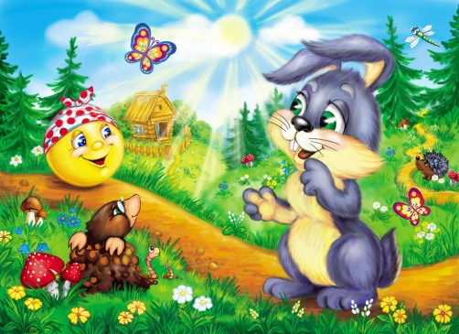  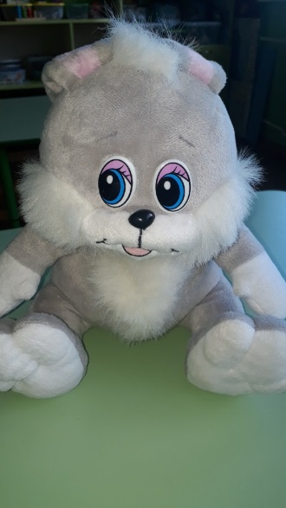  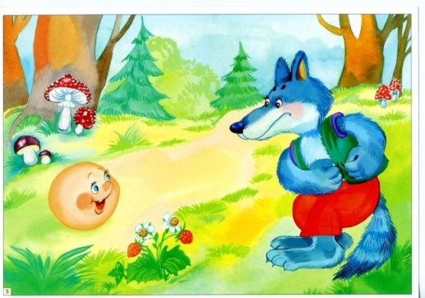  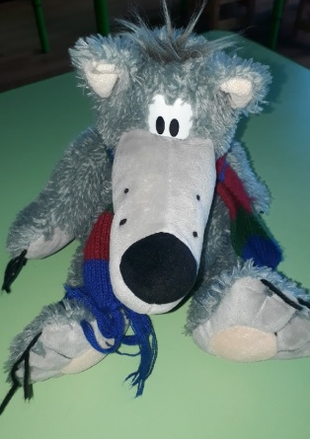  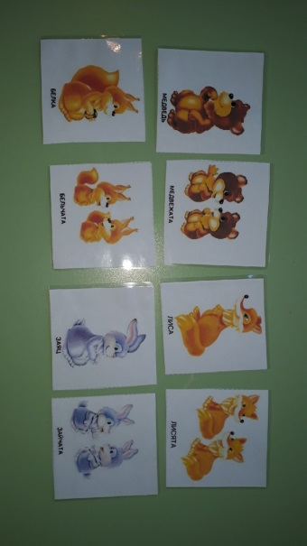  Физкультминутка! развитие внимания, воображения. Действия по показу!  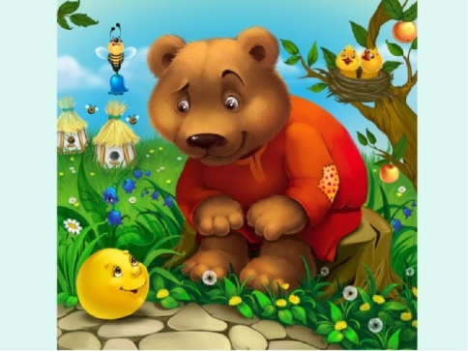  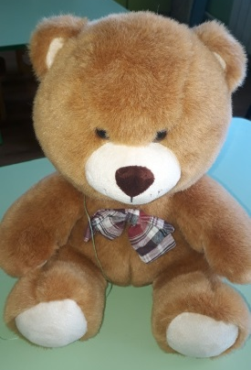  Игровой метод (мотивация к выполнению заданий, проявлению заинтересованности)  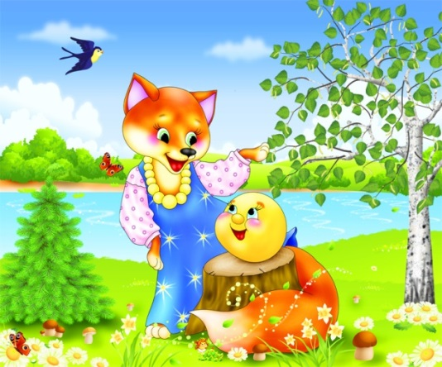  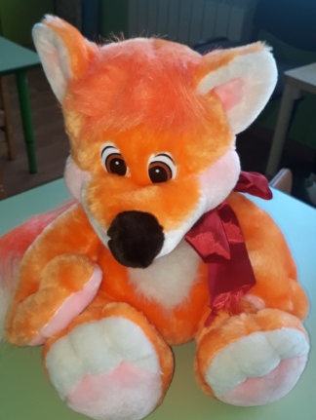  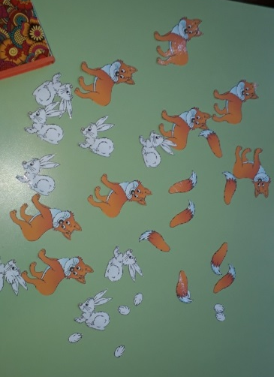
- Итог занятия.  Дидактические задачи: восстановить в памяти детей то, что делали на занятие, и создать ситуацию успеха.  Воспитатель: - Вам понравилось наше путешествие? (ответы детей: да)  - А на какую фигуру похож колобок? (на круг)  - Кого мы встретили в лесу? (зайца, волка, медведя, лису)  - А какие ушки у зайца, медведя, лисы?  - А какой хвостик у зайца, у лисы?  - Что вам больше всего запомнилось? (дети делятся впечатлениями)  - Молодцы! Колобку помогли, отличное дело сделали! | Беседа. Вопросы.

